**RECOMENDACIONES GENERALES PARA CONTROL DE PESO Y MODIFICACIÓN DE HABITOS ALIMENTARIOS**

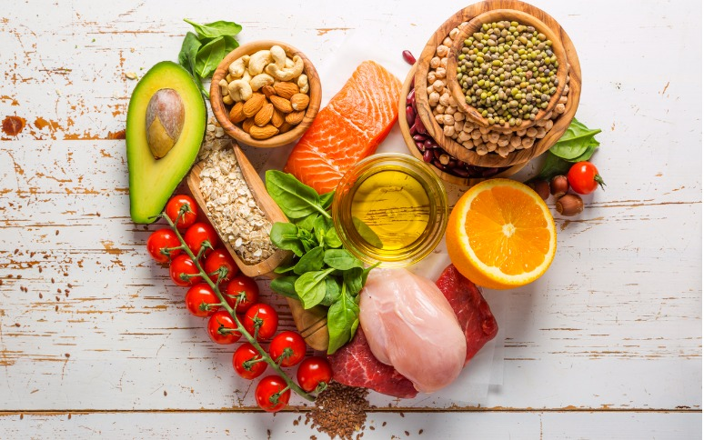

Una alimentación saludable permite que nuestro cuerpo funcione con normalidad, mejora nuestra calidad de vida, previene o reduce el riesgo de padecer enfermedades como obesidad, enfermedades cardiovasculares y diabetes.

Las características de la dieta dependerán de nuestro estado de salud actual, actividades, horarios, preferencias, y actividad física; sin embargo a continuación encontraras una serie de recomendaciones que pueden ser de gran utilidad para cambiar tus hábitos alimentarios.

* Es importante fijar horarios de alimentación, realizar de 4 a 5 comidas por día considerando 4 horas entre cada comida.
* **Leer las etiquetas nutricionales** de todos los productos y no elegir a aquellos que superen los 3 gramos de grasa, ya que son los más calóricos. De esta forma, aprenderás a tener mayor conciencia de lo que  consumes.
* La recomendación de agua natural durante el día es de 1.5-2 litros, acompañe sus alimentos con agua natural, infusiones, agua de limón, jamaica o tamarindo sin azúcar. Evitar el consumo de jugos industriales y refresco.
* El consumo de té y café no está prohibido, puede endulzar con sustituto y evita el consumo de azúcar o sustituto de crema.
* Puede utilizar splenda o stevia para endulzar tus alimentos.
* Prefiera el consumo de queso panela y cottage en lugar de queso manchego o chihuahua
* Prefiera el consumo de leche light y yogurt natural, bajo en azúcar o griego.
* Prefiera el consumo de cereales integrales, disminuya pastas, arroz y evite el consumo de pan dulce o galletas con gran contenido de azúcar.
* Los cereales que contienen centeno y linaza aumentan la motilidad intestinal y mejoran el proceso de digestión.
* Si presenta episodios de apetito durante el día, consuma gelatina light o alimentos con proteína como cubos de queso panela y rollitos de pechuga de pavo baja en sodio, así como verduras frescas (lechuga, pepino, apio, nopales, jitomate)
* Consuma frutas con cascara y prefiera verduras frescas en lugar de jugos para un mayor consumo de fibra, como: papaya, fresas, manzana, toronja, nopal, apio, lechuga y pepino.
* Evite el consumo de alimentos fritos, empanizados y capeados; ya que contienen gran cantidad de grasa en su preparación.
* Disminuya el consumo de aderezos industriales, prefiera limón, vinagreta natural, vinagre balsámico, aceite de oliva y aguacate.
* El consumo de dulces o postres provoca el aumento de calorías vacías, evite su consumo.
* Remoje una noche antes alimentos como frijol, lenteja y habas para evitar distensión abdominal posterior a su consumo.
* Es importante considerar que la actividad física juega un papel fundamental en el metabolismo y control de peso; por esta razón se recomienda realizar caminatas de 30- 60 minutos por lo menos tres veces a la semana y poco a poco aumentar la frecuencia y tiempo.

**LN. Ariadna Karen Flores Balbuena**

**Tel: 17207000, Ext. 70191**

**Cel: 04455 66 09 23 48**